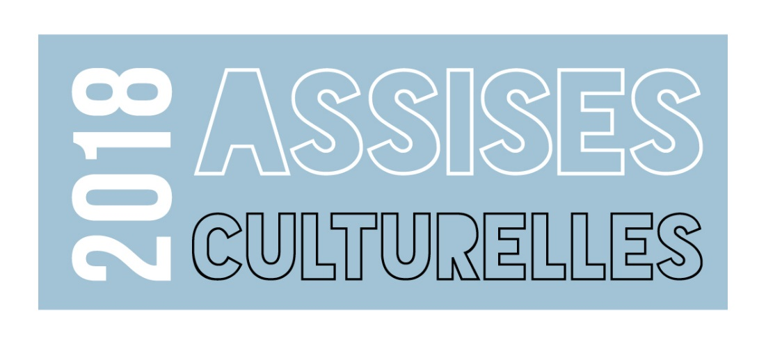

Conservatoire de la Ville de Luxembourg
29 et 30 juin 2018

Vendredi, 29 juin 2018
14h00 | Enregistrement des participants
14h30 | Ouverture  Modération : Christiane Kremer et Claude Mangen
Session 1 : INTRODUCTION

Méthodologie du plan de développement culturel 2018-2028
Jo Kox
Coordinateur du plan de développement culturel 2018-2028

Présentation du plan de développement culturel
Guy Arendt
Secrétaire d’Etat à la Culture

15h30 | Session 2 : E KULTURENTWÉCKLUNGSPLANG FIR LËTZEBUERG  Table ronde avec les invités de la session  Guy Arendt, secrétaire d’Etat à la Culture  Jo Kox, coordinateur du plan de développement culturel  Danielle Igniti, directrice du CCR opderschmelz Dudelange  Ralph Waltmans, coordinateur culturel, Ville d’Esch-sur-Alzette  Débat avec la salle
17h00 | Fin de la première journée

Samedi, 30 juin 2018
08h30 | Enregistrement des participants
09h00 | Session 3 : WÄERTSCHÄTZUNG AN A VUN DER KULTUR  Table ronde avec les invités de la session  Carl Adalsteinsson, directeur artistique du CAPE Centre des Arts Pluriels, Ettelbruck  Tanja Frank, project manager, Openscreen  Samuel Hamen, auteur  Christina Mayer, architecte au Service des sites et monuments nationaux  Débat avec la salle
10h30 | Pause
10h45 | Session 4 : D’SITUATIOUN VUM FRÄISCHAFFENDEN ARTIST  Table ronde avec les invités de la session  Guy Daleiden, directeur du Film Fund Luxembourg  Misch Feinen, artiste  Sascha Ley, artiste  Simone Mousset, artiste  Larisa Faber, artiste  Débat avec la salle
12h15 | Clôture des Assises culturelles  Xavier Bettel  Premier ministre, ministre de la Culture
13h00 | Verre d’amitié offert par le ministère de la Culture

Une traduction simultanée vers le français sera fournie. Cette conférence sera enregistrée aux fins de documentation interne.

